PLAN PRACY DLA KL. I AS - 04.06.20 r.
Dzień dobry
Drodzy Uczniowie i Rodzice!
47 DZIEŃ PRACY (czwartek)
Temat: Znamy swoje prawa i obowiązki. Powtarzamy samogłoski. Utrwalamy nazwy dni tygodnia i obliczenia kalendarzowe - powtórzenie wiadomości.
Edukacja polonistyczna:
- Otwórz Ćwiczenia polonistyczne - str.66 - 67
- Przeczytaj głośno tekst „Mój pamiętnik”
- Podkreśl jak najwięcej liter oznaczających samogłoski w tekście, zaznaczonym na zielono.
- Przeczytaj pytania 3-5 i odpowiedz na nie.
- Przeczytaj ćw. 6 i 7 i wykonaj je starannie.
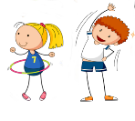
Czas na ruch: Wstań i poruszaj się z bohaterami piosenki https://www.youtube.com/watch?v=OmAZquWgp9A

Edukacja matematyczno- przyrodnicza:
- Otwórz Podręcznik matematyczny - str.62 https://flipbooki.mac.pl/ew/oto-ja-klasa1-podr-mat-2/mobile/index.html#p=64
- Przeczytaj zad. 1 - 4 i przeanalizuj ustnie z Rodzicami odpowiedzi.
- Otwórz Ćwiczenia matematyczne - str.57
- Przeczytaj uważnie ćw. 1,2,3 i spróbuj je rozwiązać. Jeśli będziesz miał problem, poproś Rodzica.
- zad. dodatkowe str. 82/ dla chętnych
Edukacja plastyczno - muzyczna: (* Zdjęcie)
- Weź lusterko lub swoje zdjęcie, złóż kartkę A4 na połowę i naszkicuj swój
autoportret, wykorzystując do tego cienki czarny flamaster lub ciemny ołówek,
a potem pokoloruj.
- Posłuchaj piosenki o dzieciach : https://www.youtube.com/watch?v=7K3_mSb1zRQ
Poproś Rodziców, aby przesłali mi zdjęcie Twojego autoportretu.
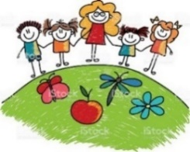
Pozdrawiam wszystkich serdecznie i życzę miłego dnia!
p. Margareta Paruszewska

Wychowanie fizyczne

Witam wszystkich moich Sportowców i ich Rodziców! :

Przesyłam Wam test skoczności.
Dwa tygodnie temu były ćwiczenia na skakance i jeżeli je wykonywaliście sumiennie nie będzie mieli żadnego problemu z tą próbą.
Zacznijcie od rozgrzewki (30 pajacyków, w leżeniu na plecach skłony tułowia w przód-15 ,,brzuszków”, w leżeniu przodem skłon tułowia w tył-15 ,,grzbietów”, 5 pompek, 5 mostków-po każdym leżenie przewrotne), później przejdźcie do testu.

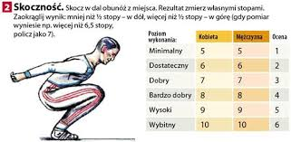

Po ukończeniu testu wykonajcie ćwiczenia rozciągające:

Stretching mięśni ud i brzucha
Jedną nogą zrób wykrok w bok, ukucnij i wyprostuj ją w kolanie. Druga noga powinna być zgięta. Teraz jedną ręką podeprzyj się powyżej stawu kolanowego na wyprostowanej nodze, a drugą rękę trzymaj nad biodrem. Postaraj się pochylić się w kierunku wyprostowanej nogi.

Stretching ud
Połóż się na boku. Wyciągnij rękę, na której leżysz, za głowę i oprzyj się na niej. Nogę stykającą się z ziemią zegnij w kolanie i podciągnij ją jak najbliżej tułowia. Drugą nogę również zegnij w kolanie, złap dłonią za stopę i staraj się piętą dotknąć pośladka. W tym ćwiczeniu oś uda powinna stanowić przedłużenie tułowia.

Stretching stawu biodrowego
Połóż się na plecach. Jedną nogę zegnij w kolanie i przyciągnij ją dłońmi do klatki piersiowej. Druga noga w tym czasie powinna spoczywać płasko na podłożu – musi być wyprostowana. Zrób to samo na drugą stronę.
Trzymajcie się ciepło i do zobaczenia wkrótce! Wasz trener A. Zalewsk

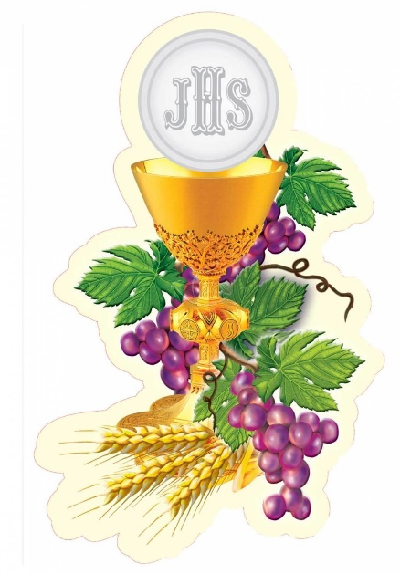
Religia
Witam Was serdecznie!
Uroczystość Najświętszego Ciała i Krwi Chrystusa, czyli Boże Ciało, najpierw gromadzimy się na Mszy Świętej, a potem zapraszamy Pana Jezusa, aby był z nami tam, gdzie mieszkamy i żyjemy.

Procesja jest naszym wyznaniem wiary i oddaniem czci Panu Jezusowi.
Mówimy, że tego dnia zapraszamy Pana Jezusa na spacer.
W tym roku nie wiadomo, czy będą procesje z racji epidemii, ale jeśli w Twojej parafii będzie, postaraj się być tam obecny.

Pozdrawiam M. Wąsowicz

